
Nuestro Tiempo R.B.D: 14.507-6
Programa de Integración Escolar
Educadora Diferencial: Vania Maltrain Caro

Guía trabajo cognitivo
7° básico
Semana 33

Objetivo: Estimular áreas cognitivas a través de desafíos mentales.

- Descubre cuánto es el valor de cada fruta.

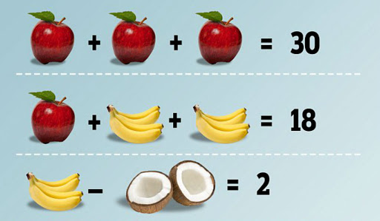

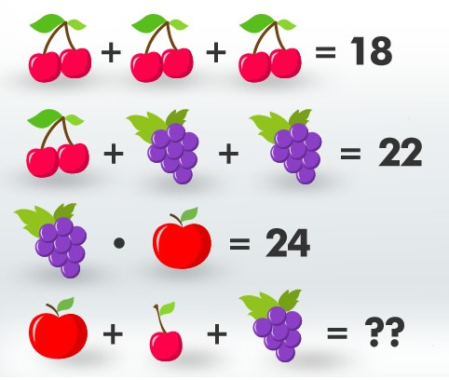

Queridos padres y apoderados, frente a cualquier duda con la guía o bien si pueden enviar fotos de ella resuelta, me escriben a mi correo vaniamaltraincaro@gmail.com estaré muy contenta que se pongan en contacto conmigo

